Ingresamos a ***Service Now*** y buscamos la palabra *“knowledge”*

Y elegimos la opción del menú

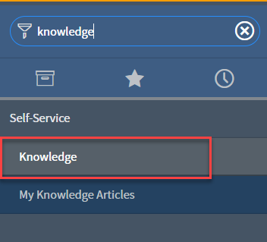

Elegimos la opción de crear nuevo articulo

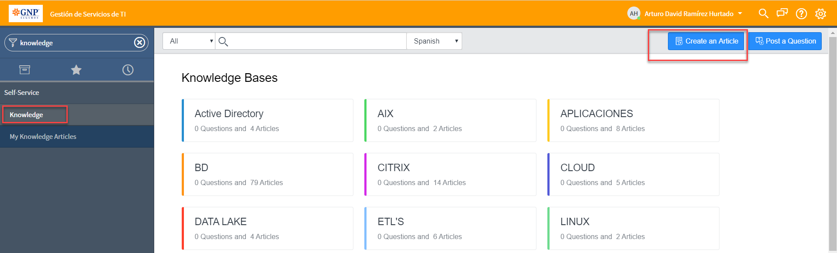

Llenamos los datos del formulario con el área que nos corresponde:

***DATA LAKE***

***CLOUDERA - HADOOP***

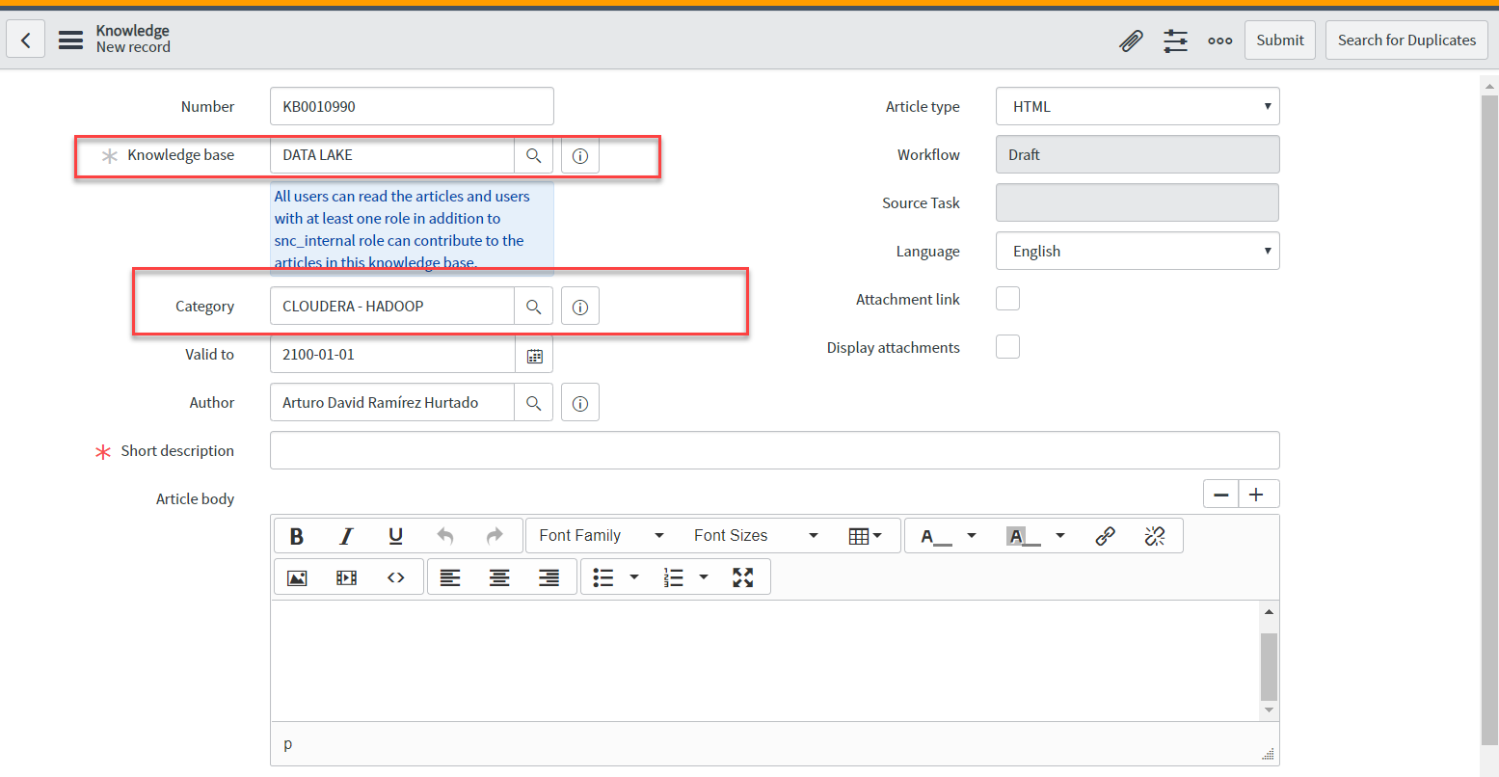

Cargamos la platilla **GNP**

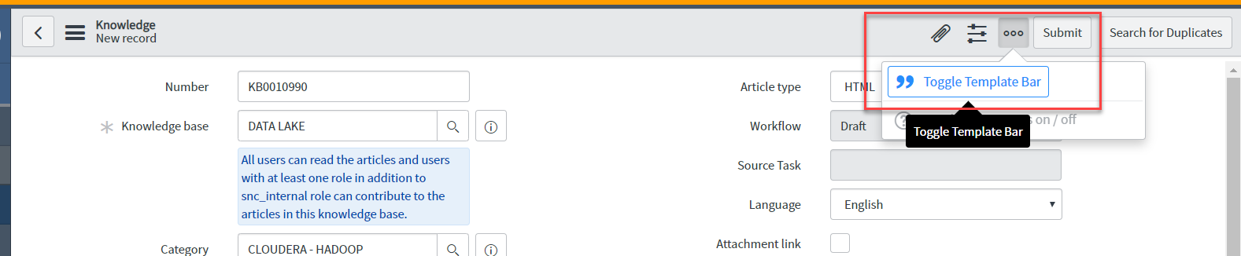

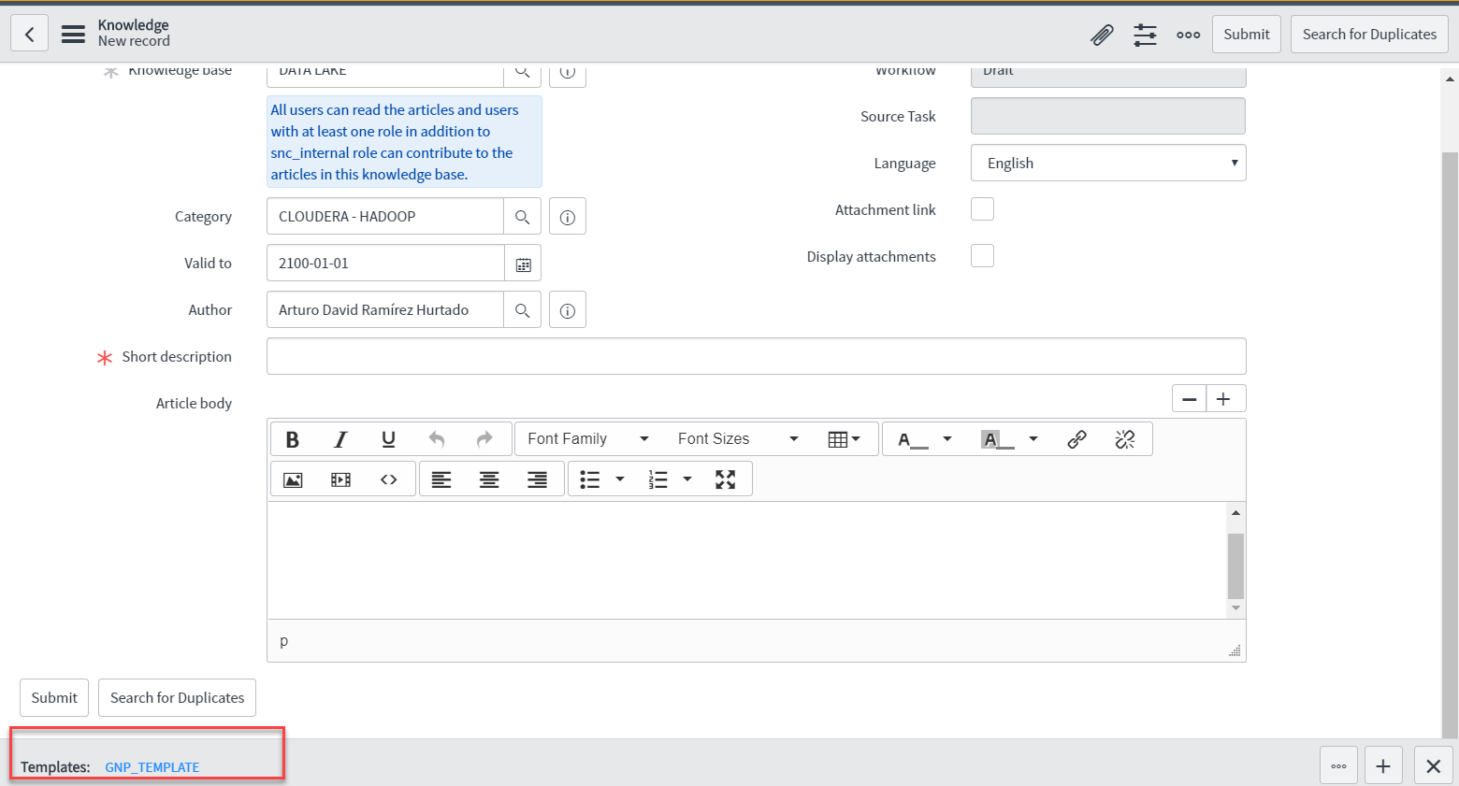

Una vez cargada la plantilla, se llenan cada de las secciones.

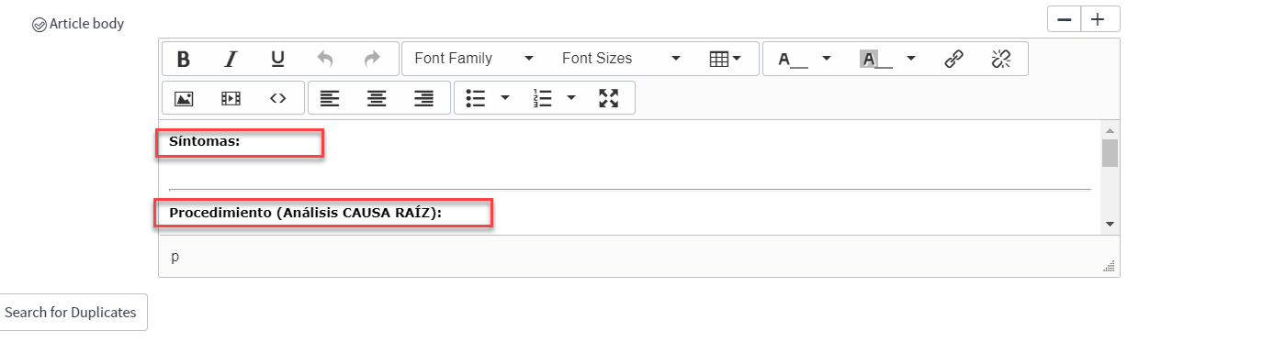

Podríamos tomar como ejemplo los knowledge ya registrados previamente.

